COMITE REGIONAL D’ILE-DE-FRANCE
D’HALTEROPHILIE-MUSCULATION
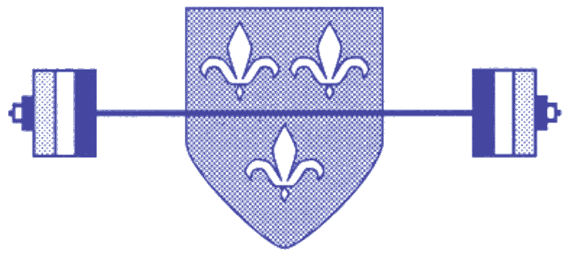 | C.I.F.  Fondé le 30 octobre 1927  89 avenue de Flandre – Cité des Flamands  75019 PARIS

CHAMPIONNATS REGIONAUX D’ILE-DE-FRANCE DE MUSCULATION
Le samedi 15 janvier 2022 à Créteil (94)
Adresse : gymnase cosec-CASALIS,
33 Avenue du docteur Paul CASALIS, 94000 Créteil.

CHAMPIONNATS REGIONAUX DE MUSCULATION

Epreuve ouverte aux adhérents licenciés et aux non licenciés. Licenciés : gratuit.
Non licenciés : inscription de 15 E, par chèque à l’ordre du comité régional d’Ile-de-France d’haltérophilie.
Epreuve qualificative pour les championnats de France de musculation qui auront lieu en mai 2022 lieu à définir.

PROGRAMME PREVISIONNEL:

1) COMPETITION INDIVIDUELLE (-57 kg et + 57 kg féminines + masters)
PESEE : 10 h 00 à 11 h 00 h. Présentation : 11 h 45. Début : 12 h 00.
Présentateur : A définir.
JURY : à définir.

2) COMPETITION INDIVIDUELLE (75 kg et + 75 kg masculins + masters)
PESEE : 11 h 00 à 12 h 00. Présentation : 12 h 45. Début : 13 h 00.
Présentateur : A définir.
JURY : à définir.

3) COMPETITION PAR EQUIPES (H/F)
Présentation : 14 h 15. Début : 14 h 30.
Présentateur : A définir.
JURY : à définir.

Les épreuves :

http://www.ffhaltero.fr/Musculation/Championnats-regionaux/Les-epreuves

Fin prévue vers 16 heures.

FICHE D’INSCRIPTION :

Nom du club :……………………………………………………………………………………….......

Nombre d’athlètes engagés :……………………………………………………………………….......

Nom des athlètes :

- 57kg :………………………………………………………………………………………………………………………………………………………………………………………………...….………………………..………………………………………………………………………

+57kg :…………………………………………………………………………………………..…………………………………………………………………………………………………...………………………..……………………………………………………………………….…

- 70kg :………………………………………………………………………………………………………………………………………………………………………………………………...……………………..…………………………………………………………………………….

- 80kg :………………………………………………………………………………………………………………………………………………………………………………………………...……………………..…………………………………………………………………………….

- +80kg :………………………………………………………………………………………….. …….……………………………………………………………………………………………..……..…...……………………..…………………………………………………………………

Nombre d’équipes :…..…………………………………………… ……………………………..

Composition des équipes :

Hommes :………………………………………………………………………………………………...…………………………………………………………………………………………………………....

Femme :…………………………………………………………………………………………………..

A ENVOYER A L’ADRESSE SUIVANTE:

Par courrier : Bruno GIRARD, 4 rue André-Messager, 92500 RUEIL-MALMAISON.

Par mail : bruno.girard64@gmail.com ou sndicka@ffhaltero.fr

FIN DES INSCRIPTIONS LE 5 janvier 2022.

Ps : Certificat médical obligatoire pour les non licenciés FFHM :
Certificat médical type : lien les épreuves ci-dessus.

